**КОНОВАЛОВ АЛЕКСЕЙ ДМИТРИЕВИЧ**

(25.10.1919 – 19.10.1943)

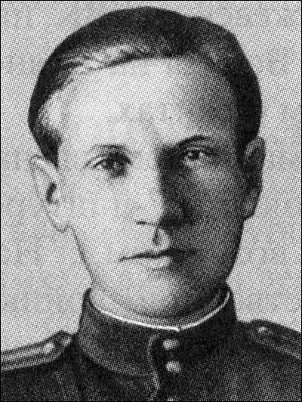

Защита Родины - обязанность каждого гражданина. Русские люди успешно справляются с этой задачей. Ярким примером этому может служить Великая Отечественная война, показавшая борьбу нашего народа с иностранными захватчиками. Каждая семья не осталась равнодушна к этой войне. Не является исключением и моя семья. Защитников своего Отечества в моей родне было немало, но я бы хотел рассказать об одном из них.  
 Мой прадедушка по отцовской линии - Коновалов Алексей Дмитриевич родился в селе Тимошкино Оренбургской области 25 октября 1919 г. в крестьянской семье.

В 24 года он был призван на службу на 2-й Прибалтийский фронт и назначен командиром роты в гвардейском отдельном учебном батальоне 51-й гвардейской стрелковой дивизии.

Отличился при освобождении Невельского района Псковской области. В ночь на 19 ноября 1943 г. он по замерзшему озеру привел свою роту в тыл противника в район опорного пункта Липовка, Невельского района. Пулеметный взвод он оставил в засаде, расположив у дорог, выходящих из населенного пункта, а тремя взводами ворвался в Липовку. В короткой схватке гарнизон был уничтожен, а бежавших гитлеровцев пулеметчики добивали из засады.   
 В результате смелого налета гвардейцы захватили трофеи и овладели важным перекрестком дорог. Умело командуя ротой, прадед занял тактически выгодные позиции и закрепился. На высоте 168,5, с которой хорошо простреливался перекресток дорог, он расположил пулеметчиков. Как только появились вражеские автомашины, их тут же расстреляли.

Рота из 60 курсантов удерживала занятые позиции в течение пятнадцати часов, прервав сообщение по шоссейной дороге, что сдерживало перегруппировку гитлеровцев. Бой не утихал с утра до вечера. Гвардейцы стойко отражали атаки, встречая фашистов огнем ручных пулеметов и автоматов. Командир роты появлялся там, где было трудно. Своим примером отваги и мужества он вдохновлял бойцов. Семь раз гитлеровцы откатывались назад, оставив на поле боя 250 трупов. Дважды раненный, истекающий кровью, мой прадед продолжал командовать ротой. Умер на поле боя, не отступив ни на шаг 19 ноября 1943 г. В честь его подвига ему установлен памятник в селе Сыроевщина, Невельского района, Псковской области.

Я горжусь своим прадедом, Героем Советского Союза, Коноваловым Алексеем Дмитриевичем, достойным защитником своего Отечества.  
Я считаю, что каждый человек обязан помнить историю своей семьи, чтить память павших воинов, защищавших свою Родину.  
Война закончилась давно, но мы обязаны научиться ценить мирную жизнь, ведь именно за нее наши предки отдавали свои жизни. И память об этих людях навечно останется в наших сердцах.

*Аленин Н. С. (19ВО2)*